博士毕业后去向为“博后”的网上登记流程
凡是毕业意向是博士后的，为了顺利完成毕业后人事档案的转寄，毕业生必须按时在网上进行登记，具体如下：
1、访问http://www.job.sjtu.edu.cn/（ie内核浏览器）——学生服务——完成“毕业去向登记”
2、新增去向，去向选择 “就业——博士后——仅进站通知书或签就业协议书”；
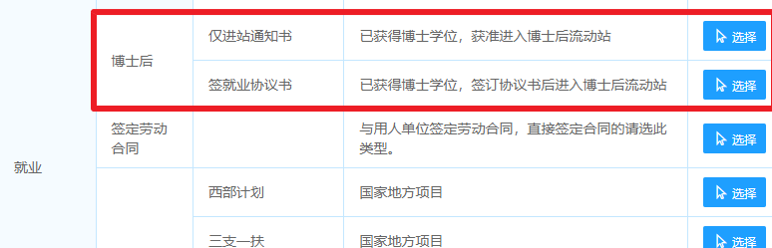
3、如果是选择“仅进站通知书”
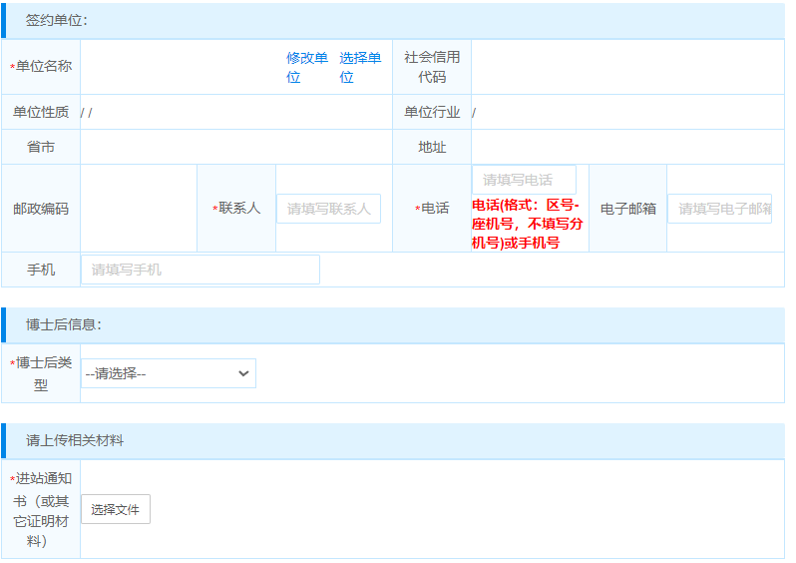
A选择“单位名称”，填写各项信息，带星号的必须填写，其他可以不填写
B上传“进站通知书的照片”
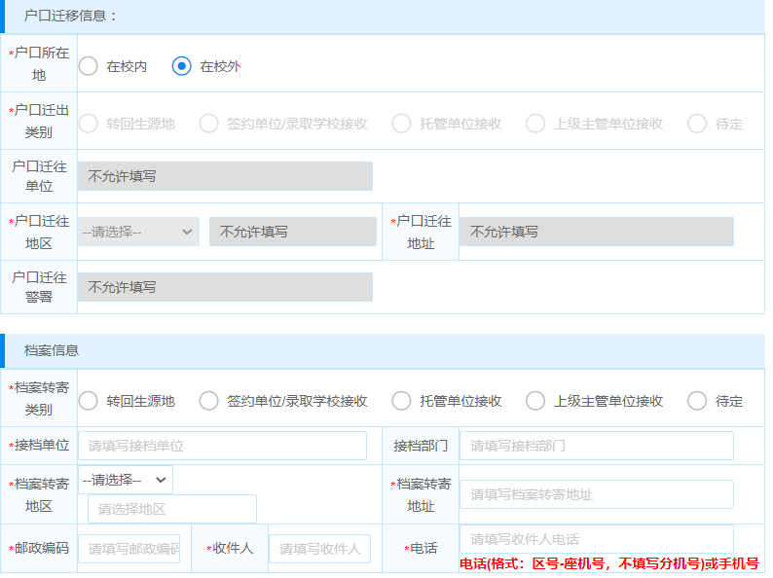
C根据进站通知书的要求，或者录用单位的要求，填写户口迁移地址以及档案寄送信息，这些信息均需向录用单位确认。

4，如果选择是“签就业协议书”
A根据协议书的内容填写相关信息，不带星号的可以不填写
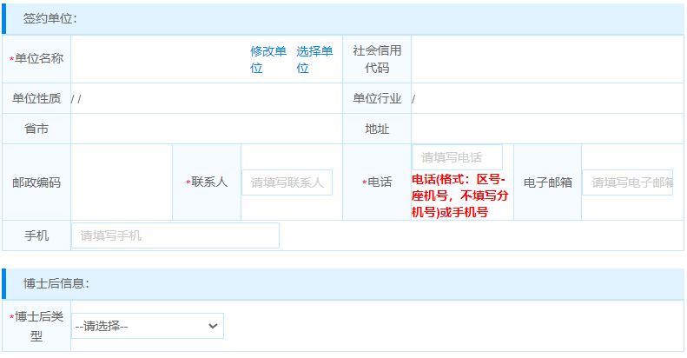
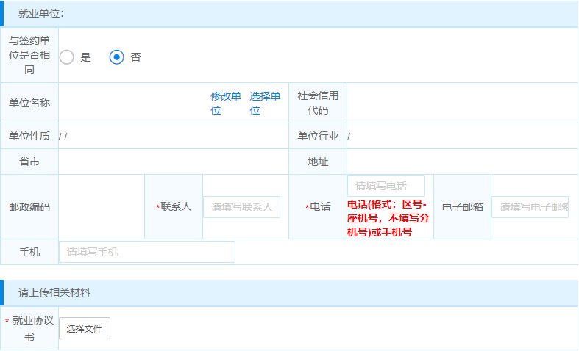
B根据协议书填写岗位基本信息并拍照上传就业协议书
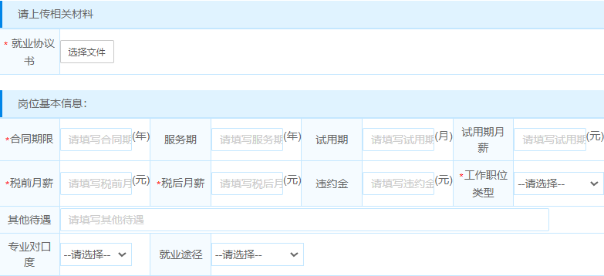

C根据录取单位要求户口迁移信息，以及档案寄送信息，这些信息都需要跟协议书一致，或者咨询录用单位
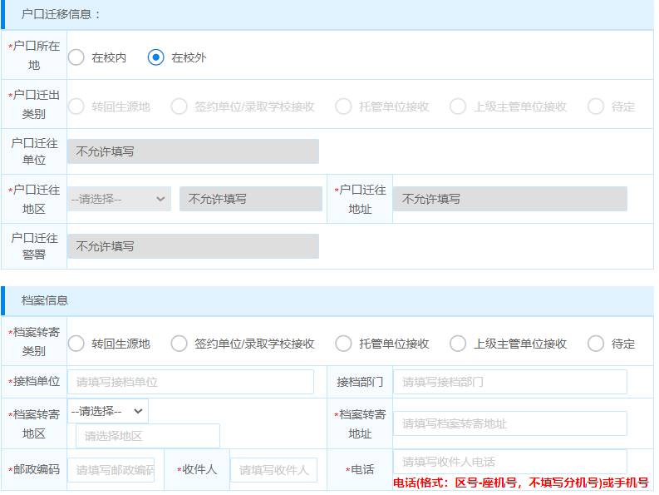
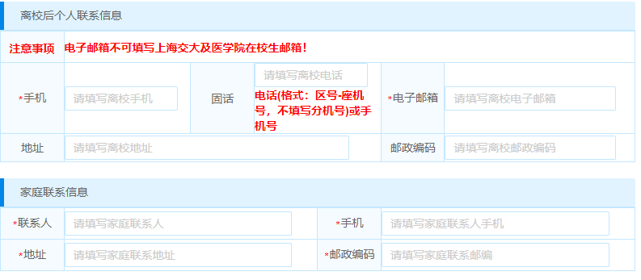

5、确认信息后点击“提交”即可。

6、博士在完成网上登记后参考https://bme.sjtu.edu.cn/Web/Show/2399将所需材料交至文选楼336或Med-X楼213。
7、毕业生可以通过上海交通大学人事信息服务网查阅本人档案状态 http://202.120.35.23/rsbd2004/Archives.aspx

生医工学院就业办 文选楼336或Med-X楼213
咨询电话：34203042

